|  |  |  |
| --- | --- | --- |
| Лабораторная работа №6  «Взаимодействие с БД из приложения» | Ф.И.О. | Главацкая С.В. |
| Группа | ИВТ-262 |
| Преподаватель | Соколов А.А. |
| Дата сдачи |  |

Лабораторная работа выполнена на языке С# с помощью Visual Studio с расширением Windows Form.

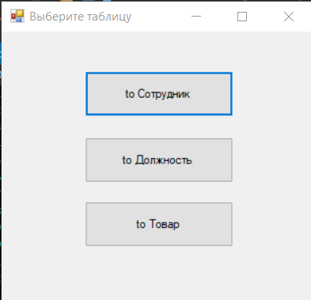

Рис.1 – Вывод для выбора таблицы

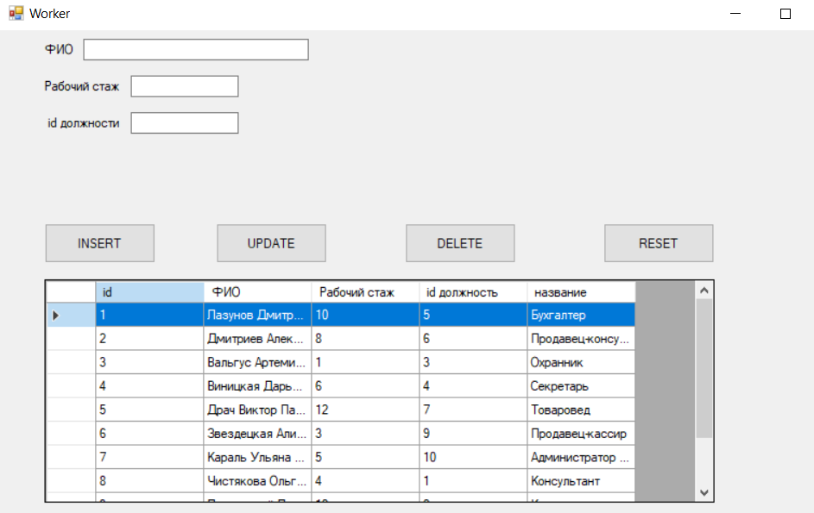

Рис.2 – Таблица «Сотрудник»

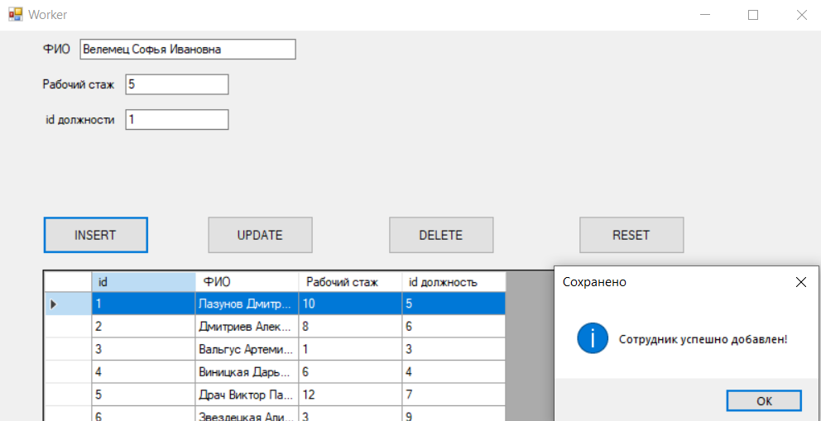

Рис.3 – Добавление новой записи

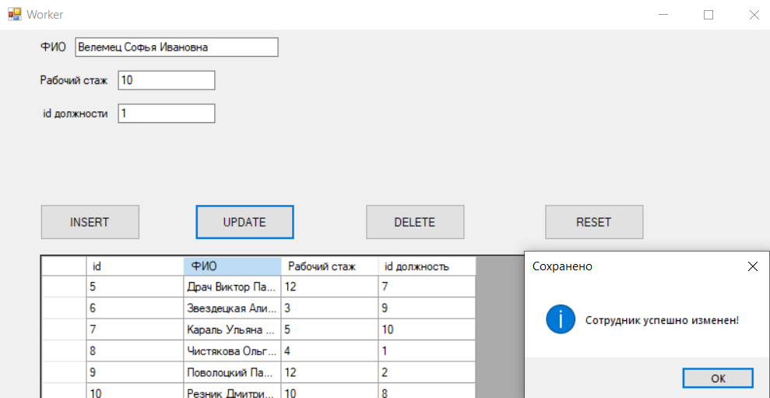

Рис.4 – Изменение записи

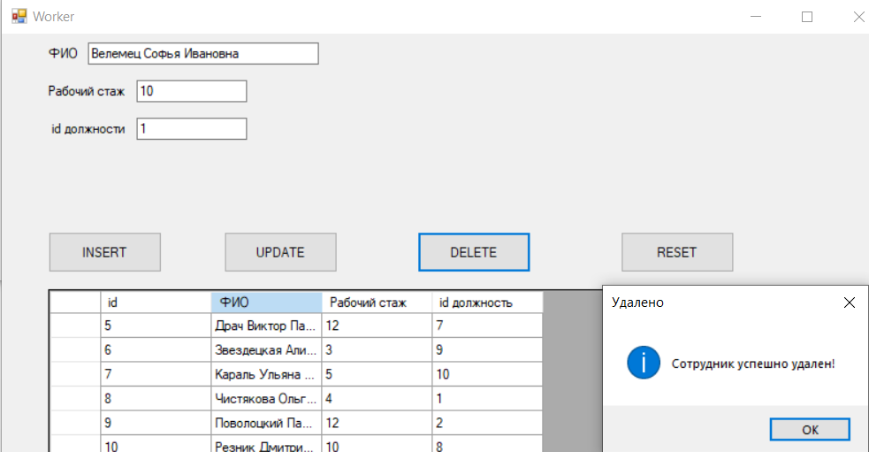

Рис.5 – Удаление записи

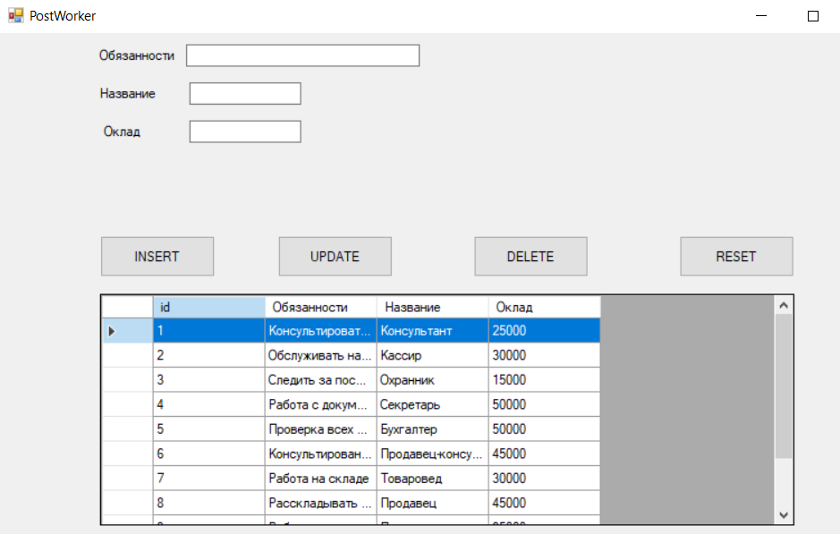

Рис.6 – Таблица «Должность»

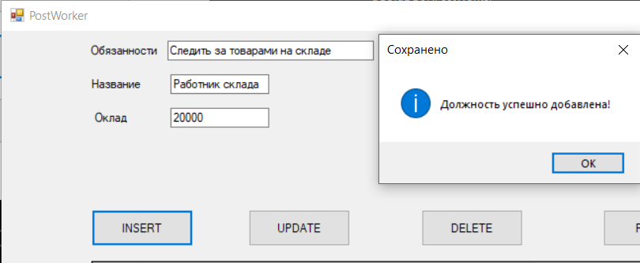

Рис.7 – Добавление записи

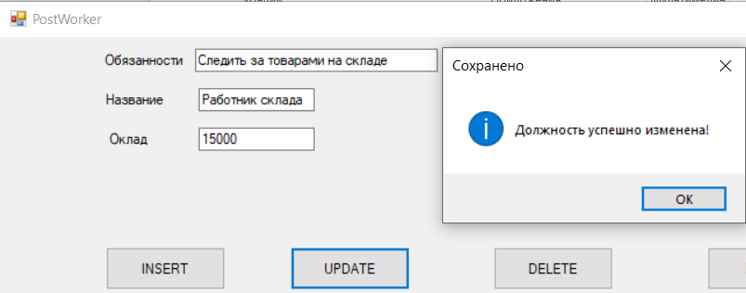

Рис.8 – Изменение записи

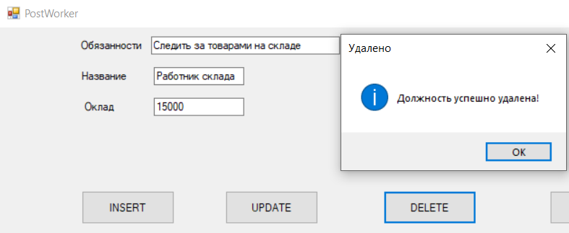

Рис.9 – Удаление записи

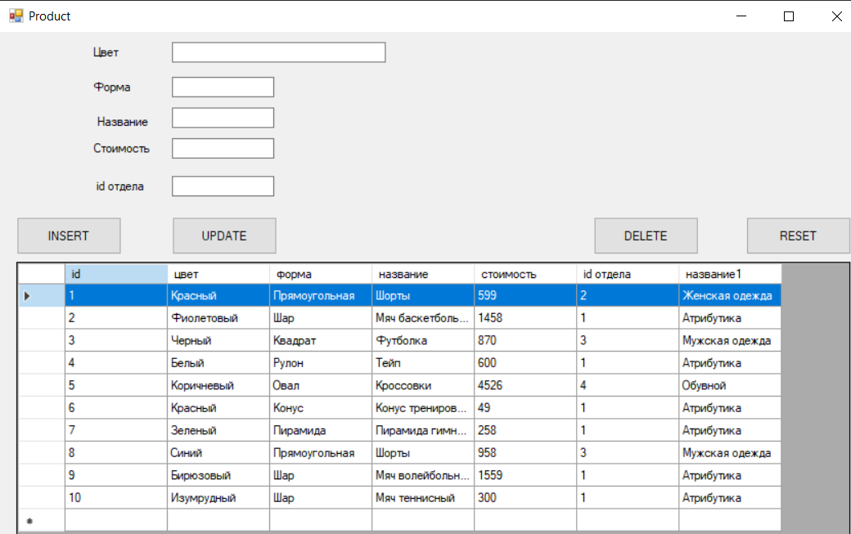

Рис.10 – Таблица «Товар»

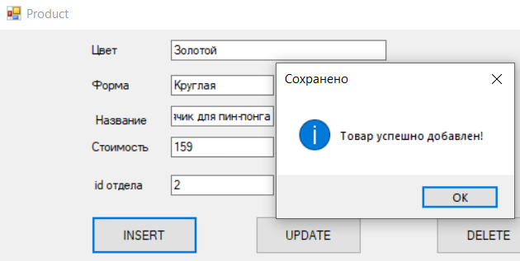

Рис.11 – Добавление записи

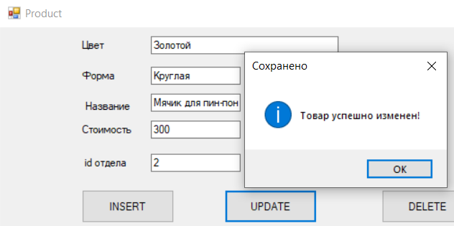

Рис.12 – Изменение записи

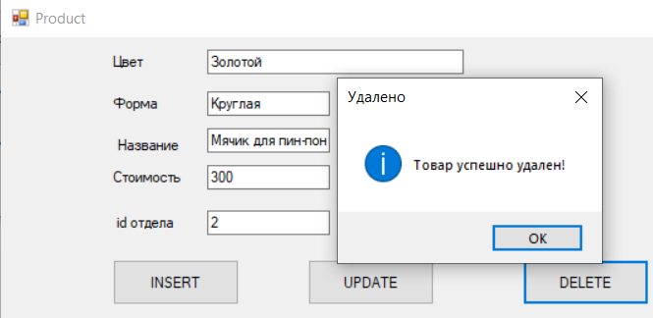

Рис.13 – Удаление записи

Также все изменения отображаются в базе данных в MySQL Workbench.

Используемые команды консольного приложения:

Мы использовали метод Execute Reader(в коде прописан как cmd.ExecuteReader), который выполняет запрос SELECT и возвращает объект DataReader, который содержит результат выполнения команды.

Используемые библиотеки:

using MySql.Data.MySqlClient; Для подключения к своей базе данных в MySQL.

Другие бибилиотеки:

using System;

using System.Collections.Generic;

using System.ComponentModel;

using System.Data;

using System.Drawing;

using System.Linq;

using System.Text;

using System.Threading.Tasks;

using System.Windows.Forms;